УПРАВЛЕНИЕ ОБРАЗОВАНИЯ И НАУКИ ЛИПЕЦКОЙ ОБЛАСТИ
ГОАПОУ «Липецкий металлургический колледж»

Методические указания по проведению практических работ
профессионального модуля
Ведение технологического процесса производства черных металлов (чугуна, стали и ферросплавов)
Практические работы по теме:
«Механическое оборудование для уборки
жидких продуктов плавки»
для специальности (группы специальностей):
22.02.01 Металлургия черных металлов
( доменное производство)

Липецк-2016
Методические указания по проведению практических работ профессионального модуля Ведение технологического процесса производства черных металлов (чугуна, стали и ферросплавов)
Составитель: Ермолова Г. С., преподаватель профессиональных модулей и общепрофессиональных дисциплин

ОДОБРЕНО  Цикловой комиссией  металлургических дисциплин  Председатель:  _______________ /Слюсарь Н. Ю./ | УТВЕРЖДАЮ  Заместитель директора  по учебной работе:  _________________/Перкова Н.И./

Методические указания по проведению практических работ предназначены для студентов ГОАПОУ «Липецкий металлургический колледж» специальности 22.02.01 Металлургия черных металлов ( доменное производство) для подготовки к учебным занятиям с целью освоения практических умений и навыков.
Методические указания по проведению практических работ составлены в соответствии с рабочей программой профессионального модуля 01 Ведение технологического процесса производства черных металлов (чугуна, стали и ферросплавов) для специальностей СПО, утвержденной Департаментом государственной политики в сфере нормативно-правового обеспечения образования Минобрнауки России от 16.04.2008 года.

Введение

Методические указания по проведению практических работ составлены в соответствии с содержанием рабочей программы профессионального модуля Ведение технологического процесса производства черных металлов (чугуна, стали и ферросплавов) (профессиональный модуль входит в общеобразовательный цикл базисного учебного плана специальности 22.02.01 Металлургия черных металлов (доменное производство)).
Практические работы направлены на освоение следующих практических умений и знаний согласно требованиям ФГОС СПО специальности 22.02.01 Металлургия черных металлов (доменное производство), рабочей программы профессионального модуля Ведение технологического процесса производства черных металлов (чугуна, стали и ферросплавов).
уметь:
осуществлять операции по подготовке шихтовых материалов к плавке;
эксплуатировать технологическое и подъемно-транспортное оборудование;
анализировать качество сырья и готовой продукции;
выполнять производственные и технологические расчеты;
работать с технологической, конструкторской, организационно-распорядительной документацией, справочниками и другими информационными источниками;
знать:
физико-химические свойства шихтовых материалов и топлива, поступающих в плавильные агрегаты;
устройство плавильных агрегатов и их технические характеристики;
устройство и принцип работы обслуживаемого оборудования;
причины основных неполадок в работе технологического оборудования, меры их предупреждения и устранения;
требования стандартов и технических условий, порядок отбора проб в соответствии с технологическим процессом;
Методические указания по проведению практических работ содержат теоретическую часть, которая кратко представляет основной материал, необходимый для освоения коммуникативных умений и знаний; практические задания; контрольные вопросы для самопроверки.
Методические указания по проведению практических работ могут быть использованы студентами для самостоятельной работы, преподавателями на учебных занятиях по профессиональному модулю.
Методические указания к выполнению
практической работы для студентов

- К выполнению практической работы необходимо подготовиться до начала учебного занятия.
- При подготовке к практической работе используйте рекомендованную литературу, предложенную в данных методических указаниях, конспекты лекций.
- К выполнению работы допускаются студенты, освоившие необходимый теоретический материал.
- Выполняя практические задания, пишите орфографически и стилистически грамотно, четко и кратко в рабочей тетради по практическим работам.
- По окончании выполнения практической работы проверьте себя, ответив на контрольные вопросы для самопроверки.
- Если практическая работа не сдана в указанные сроки (до выполнения следующей практической работы) по неуважительной причине, оценка снижается.

Практическая работа № 1

Тема: | Расчет механизма выталкивания леточной массы
Цель работы: | Научиться определять мощность электродвигателя механизма выталкивания леточной массы, изучить принцип работы и устройство электропушки для забивки чугунной летки.  В результате выполнения практической работы студенты  должны уметь:  - выполнять производственные расчеты ;  - читать кинематические схемы механизмов;  - работать с документацией, справочной литературой и другими информационными источниками;  - анализировать и оценивать состояние техники безопасности на производственном участке;  должны знать:  - устройство и принцип работы обслуживаемого оборудования;  - основные характеристики оборудования;  - требования стандартов и технических условий.
Приборы, материалы и инструмент
Порядок выполнения практической работы | - Усвоить теоретический материал по теме: «Механизмы литейного двора».  - Ответить на контрольные вопросы для самопроверки.  - Выполнить и записать задания практической работы в тетрадь по практическим работам.  - Сдать выполненную практическую работу на проверку преподавателю.

Теоретическая часть

К машинам для забивки чугунной летки предъявляют следующие основные требования: давление поршня на леточную массу должно быть достаточным для преодоления сопротивления ее движению в цилиндре, переходном патрубке, носке пушки и в леточном канале, а также для распространения этой массы во внутренней стенке горна у летки (на полном ходу доменной печи). Также полезный объем рабочего цилиндра пушки должен обеспечивать заполнение канала летки длиной 1500-2500 мм леточной массой и ремонт окололеточного пространства внутри печи. Носок пушки должен иметь прямолинейное движение при подходе к летке. Необходимо обеспечить дистанционность управления всеми механизмами; возможность отвода пушки в сторону после забивки летки, а также высокую степень надежности в работе.
Пушка, предназначенная для забивки огнеупорной массой чугунной летки на полном ходу доменной печи, имеет три механизма: выталкивания леточной массы из цилиндра ( собственно пушка); подачи и прижима пушки к летке и поворота для подвода и отвода от летки прижимного устройства с пушкой.
Мощность двигателя механизма выталкивания леточной массы затрачивается на преодоление сил сопротивления от давления газов, продуктов плавки и шихты в канале летки, трения леточной массы о стенки летки, носка, переходного патрубка и цилиндра механизма выталкивания пушки. В значительной степени эти силы зависят от свойств леточной массы и состояния канала в летке. Установлено, что значительные сопротивления оказывают переходный патрубок и носок. Для уменьшения сопротивлений внутреннюю поверхность носка и патрубка выполнять как один конус.
Усилие, действующее на поршень (рисунок 1):
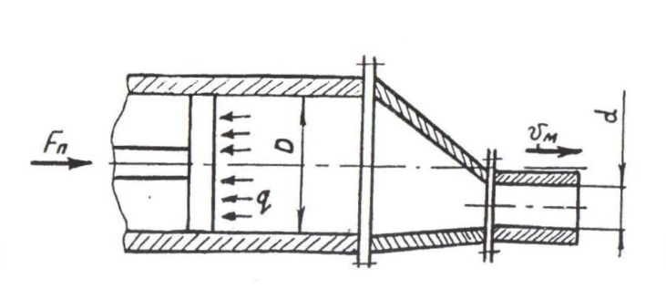
Рисунок 1 – Схема к расчету механизма выталкивания леточной массы

F_{п}=q·A , кН;
где q – удельное давление леточной массы, МПа;
А – внутренняя площадь рабочего цилиндра, мм²;
А=(πD²)/4, мм²;
где D –диаметр рабочего цилиндра,мм ;
Скорость передвижения поршня:
ʋ_{п}=(d²/D²)ʋ_{м}, м/с;
где d – диаметр отверстия носка пушки, мм;
ʋ_{м} – скорость выхода леточной массы из пушки, м/с;
Геометрические размеры винта при известном наружном диаметре d_{в} и шаге резьбы р:
Средний диаметр: d₂= d_{в}-0,75p;
Внутренний диаметр: d₁= d_{в}-1,7p;
Угол подъема винтовой линии резьбы:
α=arctg(p/πd₂);
При коэффициенте трения в резьбе μ_{р} =0,1, угол трения β=5◦43ʹ.
Коэффициент полезного действия винтовой передачи:
η_{в=}(tgα/(tg(α+β));
Коэффициент полезного действия механизма:
η_{мех}=η_{в}·η₁³;
где η₁-к.п.д. одной ступени зубчатой передачи (η₁=0,96…0,98).
Мощность электродвигателя:
Р_{дв}=(F_{п}·ʋ_{п})/η_{мех}, кВт;
По найденной мощности выбирается тип электродвигателя.

Задания практической работы № 1
№  варианта | D | d | q | υ_{М} | d_{В} | р
 | мм | мм | МПа | м/с | мм | мм
1 | 650 | 150 | 5 | 0,19 | 230 | 40
2 | 650 | 160 | 6,5 | 0,19 | 230 | 40
3 | 650 | 165 | 7 | 0,19 | 230 | 40
4 | 550 | 150 | 7,2 | 0,19 | 230 | 40
5 | 600 | 155 | 7,5 | 0,19 | 230 | 40
6 | 600 | 160 | 7,8 | 0,18 | 230 | 40
7 | 550 | 150 | 8 | 0,18 | 230 | 40
8 | 650 | 155 | 8,5 | 0,18 | 230 | 40
9 | 650 | 150 | 8 | 0,18 | 230 | 40
10 | 550 | 160 | 7 | 0,18 | 230 | 40
11 | 550 | 150 | 7,2 | 0,2 | 230 | 40
12 | 650 | 155 | 9 | 0,2 | 230 | 40
13 | 650 | 160 | 9 | 0,2 | 230 | 40
14 | 600 | 160 | 5 | 0,2 | 230 | 40
15 | 600 | 150 | 6,5 | 0,2 | 230 | 40
16 | 650 | 150 | 7,2 | 0,25 | 240 | 40
17 | 600 | 155 | 7,5 | 0,25 | 240 | 40
18 | 550 | 160 | 7,8 | 0,25 | 240 | 40
19 | 650 | 150 | 8 | 0,25 | 240 | 40
20 | 600 | 150 | 8,2 | 0,25 | 240 | 40
21 | 550 | 155 | 8,5 | 0,25 | 240 | 40
22 | 600 | 150 | 7 | 0,18 | 240 | 40
23 | 650 | 160 | 9 | 0,18 | 240 | 40
24 | 550 | 150 | 5,5 | 0,18 | 240 | 40
25 | 600 | 155 | 6,5 | 0,18 | 240 | 40
26 | 650 | 160 | 6,5 | 0,19 | 240 | 40
27 | 550 | 150 | 5 | 0,19 | 240 | 40
28 | 600 | 155 | 6 | 0,19 | 240 | 40
29 | 550 | 150 | 5,5 | 0,19 | 240 | 40
30 | 650 | 160 | 6,5 | 0,19 | 240 | 40

Контрольные вопросы для самопроверки

1) Расскажите о назначении и устройстве электропушки для забивки чугунной летки.
2) Объясните, какие требования предъявляют к машинам для забивки чугунной летки. Какие типы электропушек используют на производстве и почему?
3) Объясните конструкцию механизма выталкивания леточной массы.

Практическая работа № 2

Тема: | Расчет потребности шлаковозов
Цель работы: | Научиться определять потребное количество шлаковозов при ковшевой уборке шлака, изучить принцип работы и устройство шлаковоза.  В результате выполнения практической работы студенты  должны уметь:  - выполнять производственные расчеты ;  - читать кинематические схемы механизмов;  - работать с документацией, справочной литературой и другими информационными источниками;  - анализировать и оценивать состояние техники безопасности на производственном участке;  должны знать:  - устройство и принцип работы обслуживаемого оборудования;  - основные характеристики оборудования;  - требования стандартов и технических условий.
Приборы, материалы и инструмент
Порядок выполнения практической работы | - Усвоить теоретический материал по теме: «Механическое оборудование для уборки жидких продуктов плавки».  - Ответить на контрольные вопросы для самопроверки.  - Выполнить и записать задания практической работы в тетрадь по практическим работам.  - Сдать выполненную практическую работу на проверку преподавателю.

Теоретическая часть

Шлаковозы предназначены для приема выпускаемого из доменной печи жидкого шлака и транспортирования его к местам переработки в различные строительные материалы. Шлаковозы содержат следующие узлы: чашу – емкость для шлака; опорное кольцо для чаши; раму с лафетами; две двухосные ходовые тележки железнодорожного типа и предохранительные устройства (рисунок 1).
К шлаковозам предъявляют следующие требования:
- форма чаши должна способствовать беспрепятственному выходу из неё затвердевшего шлака на шлаковом отвале;
- должна быть исключена возможность самопроизвольного опрокидывания чаши как при её кантовании, так и при движущемся или остановленном шлаковозе;
- должна быть обеспечена поперечная устойчивость шлаковоза при опрокидывании чаши как порожней, так и груженой;
- конструкция, форма и материал чаши, а также способ её крепления должны обеспечивать долговечность чаши;
- привод механизма опрокидывания чаши должен допускать возможность регулирования скорости слива шлака на грануляционных установках;
- необходимы возможно большая постановочная ёмкость и меньший коэффициент тары.
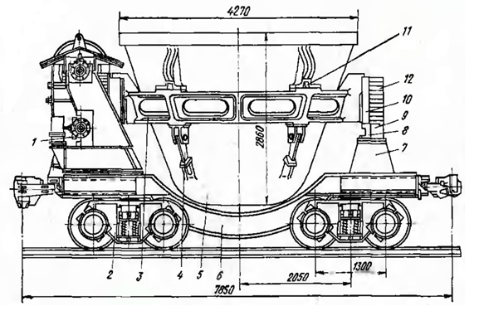
Рисунок 1. Шлаковоз с овальной чашей вместимостью 16,5 м³.
1 – механизм кантования ковша; 2 – двухосная железнодорожная тележка; 3 – опорное кольцо; 4 – упор; 5 – чаша; 6 – рама; 7 – лафет; 8 – направляющая; 9 – зубчатая рейка; 10 – каток; 11 – лапы-приливы; 12 – зубчатый сектор.
Шлаковозы выполняют с механизмом опрокидывания чаши или без него. Привод механизма опрокидывания- электрический.
Различают два основных типа шлаковозов: с одной чашей (одночашевые) и с двумя чашами (двухчашевые).
Чаши изготавливают литыми из чугуна или стали. Стойкость чаш, отлитых из стали, в 3-3,5 раза выше чугунных. Также сталь , благодаря высокой прочности и хорошим пластическим свойствам, лучше противостоит действию механических и температурных напряжений и поэтому стальные чаши получили преимущественное распространение.
В доменных цехах применяют шлаковозы с одной чашей вместимостью 11, 16 и 16,5 м³.
Число шлаковозов при ковшевой уборке шлака в доменном цехе:
n=n_{об}+n_{рем}+n_{рез},
где n_{об},n_{рем} и n_{рез} – количество шлаковозов, находящихся соответственно в обороте, ремонте и резервных.
Число шлаковозов, находящихся в обороте,
n_{об}=(QKt_{об}/24Vqb)(β_{н}+β_{в}),
где Q – суточный выход шлака по цеху, т/сут;
K – коэффициент неравномерности выпусков по массе шлака,
принимают K=1,25;
t_{об} – длительность оборота ковша, t_{об}=5 часов;
V – вместимость ковша, м³;
q – плотность жидкого шлака, т/м³; q=2,5…3 т/м³;
b – коэффициент заполнения ковша, b=0,8;
β_{н} и β_{в} – доля нижнего и верхнего шлака соответственно.
Величины β_{н} и β_{в} в соответствии с нормами проектирования принимают следующими: на печах с количеством выпусков а=6-8, β_{н}=β_{в}=0,5; на печах с количеством выпусков а= 13-14, β_{н}=0,85 и β_{в}=0,15; при числе выпусков а ˃16 принимаем β_{н}=1,0 и β_{в}=0.
Число шлаковозов,одновременно находящихся в ремонте,
n_{рем}=n_{об}(t_{р}/t),
где t_{р}- длительность капитальных, средних и текущих ремонтов шлаковозов за кампанию от капитального до капитального ремонтов, сут.;
t – рабочее время шлаковоза между капитальными ремонтами, сут.;
За шестилетний период проводят капитальный ремонт длительностью 3 суток, два средних ремонта по 2,5 суток и пять текущих ремонтов по 1 суток в год, т. е. всего ремонты занимают 14 суток.
Рабочее межремонтное время составит:
t = (6 х 365- 14) суток.
Число резервных шлаковозов принимают равным числу ковшей, устанавливаемых одновременно под выпуск верхнего и нижнего шлака на печи с максимальным выходом шлака , и рассчитывают по формуле:
n_{рез} =(( Q₁K))/(Vqb))(β_{н}/m_{н}+β_{в}/m_{в}), шт.;
где Q₁ – количество шлака, выпускаемого из печи с его максимальным выходом, т/сут;
m_{н} и m_{в} – расчетное число выпусков нижнего и верхнего шлака за сутки соответственно.
Расчетное число выпусков нижнего шлака равно числу выпусков чугуна: до 10 при одной чугунной летке на печи; до 14 при двух летках и до 24 при трех- четырех летках. Выпуски верхнего шлака при двух- четырех чугунных летках существующими нормами не предусмотрены; на печах с одной чугунной леткой величина m_{в} достигает 20.

Задания практической работы № 2

№  варианта | Объем доменной печи, V' м³ | Суточный выход шлака по цеху, Q, т/сут. | Вместимость ковша, V, м³ | Количество выпусков шлака, а | Количество чугунных леток
1 | 1400 | 875 | 11 | 6 | 1
2 | 1800 | 900 | 16 | 7 | 1
3 | 2000 | 1295 | 16,5 | 8 | 2
4 | 2700 | 1400 | 16,5 | 13 | 2
5 | 3200 | 1750 | 16,5 | 14 | 2
6 | 5000 | 2000 | 16,5 | 7 | 2
7 | 1400 | 875 | 11 | 8 | 3
8 | 1800 | 900 | 11 | 7 | 3
9 | 2000 | 1295 | 16 | 7 | 4
10 | 2700 | 1400 | 16 | 8 | 4
11 | 3200 | 1750 | 16,5 | 14 | 4
12 | 5000 | 2000 | 16,5 | 13 | 2
13 | 1400 | 875 | 11 | 6 | 2
14 | 1800 | 900 | 11 | 14 | 3
15 | 2000 | 1295 | 16 | 7 | 3
16 | 1400 | 875 | 11 | 6 | 1
17 | 1800 | 900 | 16 | 7 | 1
18 | 2000 | 1295 | 16,5 | 8 | 2
19 | 2700 | 1400 | 16,5 | 8 | 2
20 | 3200 | 1750 | 16,5 | 13 | 2
21 | 5000 | 2000 | 16,5 | 14 | 2
22 | 1400 | 875 | 11 | 7 | 3
23 | 1800 | 900 | 11 | 8 | 3
24 | 2000 | 1295 | 16 | 8 | 4
25 | 2700 | 1400 | 16 | 7 | 4
26 | 3200 | 1750 | 16,5 | 8 | 4
27 | 5000 | 2000 | 16,5 | 14 | 2
28 | 1400 | 875 | 11 | 13 | 2
29 | 1800 | 900 | 11 | 16 | 3
30 | 2000 | 1295 | 16 | 14 | 3

Контрольные вопросы для самопроверки

1) Расскажите о назначении и устройстве шлаковозов.
2) Объясните, какие требования предъявляют к шлаковозам. Какие типы шлаковозов используют на производстве ?
3) Объясните, что влияет на стойкость и прочность чаши шлаковоза. Какие материалы применяют для изготовления чаши? Какому материалу отдают предпочтение и почему?

Практическая работа № 3

Тема: | Определение мощности двигателя привода разливочной машины
Цель работы: | Научиться определять мощность двигателя привода разливочной машины, изучить принцип работы и устройство разливочной машины.  В результате выполнения практической работы студенты  должны уметь:  - выполнять производственные расчеты ;  - читать кинематические схемы механизмов;  - работать с документацией, справочной литературой и другими информационными источниками;  - анализировать и оценивать состояние техники безопасности на производственном участке;  должны знать:  - устройство и принцип работы обслуживаемого оборудования;  - основные характеристики оборудования;  - требования стандартов и технических условий.
Приборы, материалы и инструмент
Порядок выполнения практической работы | - Усвоить теоретический материал по теме: «Механическое оборудование для уборки жидких продуктов плавки».  - Ответить на контрольные вопросы для самопроверки.  - Выполнить и записать задания практической работы в тетрадь по практическим работам.  - Сдать выполненную практическую работу на проверку преподавателю.

Теоретическая часть

Разливочная машина предназначена для разливки жидкого чугуна в чушки и погрузки чушек на железнодорожные платформы или в полувагоны.
По числу лент различают два основных типа машин : одноленточные и двухленточные. В современных доменных цехах применяют двухленточные разливочные машины. Известны также трехленточные машины, но из-за сложности эксплуатации они не получили большого распространения.
По конструкции конвейера также различают два типа машин: с подвижными опорными роликами, встроенными в цепи и движущимися с ними по направляющим рельсам,и с неподвижными (стационарными) роликами поддерживающими и направляющими движущиеся цепи.
При расчете мощности привода конвейера разливочной машины применяют общепринятую методику, при этом ленту конвейера делят на четыре участка (рисунок 1):

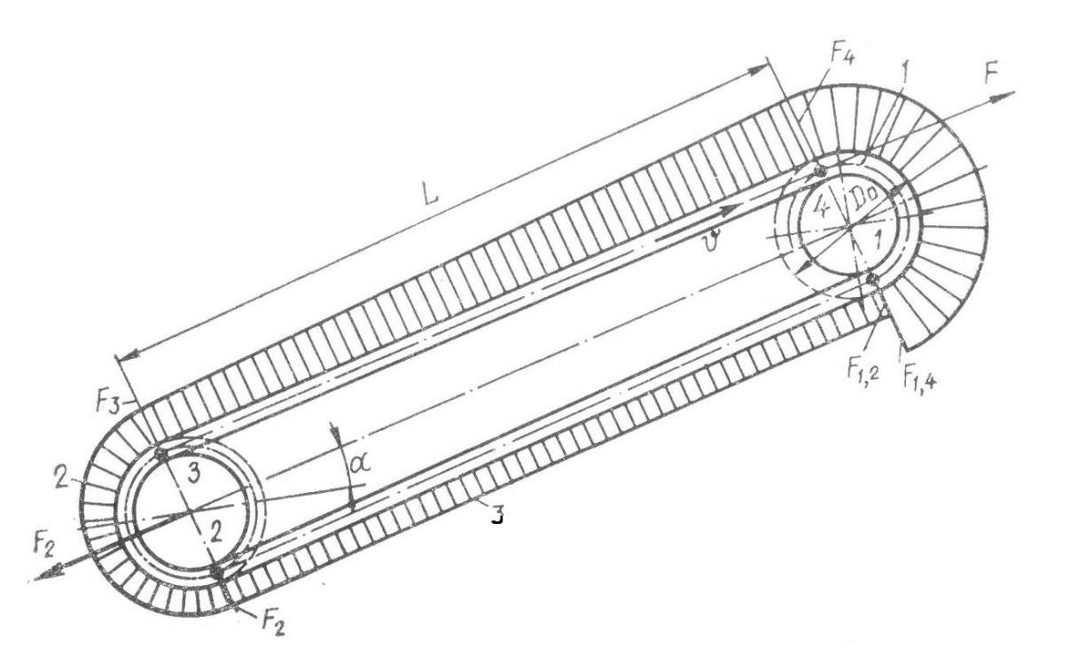
Рисунок 1 – Схема к расчету привода конвейерной разливочной машины

участок 1-2- от приводной звездочки, до звездочки натяжного устройства; на этом участке происходит опускание порожних изложниц по уклону вниз;
участок 2-3- лента огибает звездочку натяжного устройства;
участок 3-4- от звездочки натяжного устройства до приводной звездочки; на этом участке происходит подъем заполненных чугуном изложниц вверх по уклону;
участок 4-1- лента огибает приводную звездочку.
Минимальное натяжение цепи конвейера имеет место в точке 2. Для предотвращения провисания сбегающей ветви цепи в этой точке с помощью натяжного устройства создают натяжение F₂=3÷5 кН.
Натяжение цепи в точке 3 составит:
F₃=F₂+W₂₋₃, кН;
где W₂₋₃ – сопротивление движению на участке 2-3.
Сопротивление W₂₋₃ складывается из сил трения на холостой звездочке, оцениваемых коэффициентом k_{т} =0,08…0,10 по отношению к F₂, т. е.
W₂₋₃= F₂k _{т} ,
тогда натяжение F₃=F₂(1+k_{т})=F₂( 1,08- 1,10).
Натяжение цепи в точке 4 равно:
F₄=F₃+W₃₋₄,
где W₃₋₄ – сопротивление движению конвейера на участке 3-4:
W₃₋₄=1/l(q+Zq₀)(w₀cosα+sinα)L ,
где l – шаг звена цепи, м;
q – вес ленты конвейера на длине шага звена цепи,кН;
Z – число чушек чугуна на одном звене цепи;
q₀ - вес одной чушки, кН;
w₀ – коэффициент сопротивления движению цепи по роликам;
w₀=((fd+2μ)/D)K_{p},
где f – коэффициент трения для роликовых подшипников,
f=0,04;
d – средний диаметр обоймы роликов подшипника, м;
μ – коэффициент трения качения цепи по роликам, м;
μ=0,0006…0,0008м;
D – диаметр ролика,м;
К_{р} – коэффициент дополнительных сопротивлений,К_{р}=2,5…3,5;
α - угол наклона конвейера, град.;
L - длина конвейера, м.
Сопротивление на приводной звездочке :
W₄₋₁=F₄ Kс ,
где К_{с} – коэффициент сопротивления, К_{с} =0,10…0,15;
Натяжение цепи в точке 4 с учетом сопротивлений на приводной звездочке:
F_{1,4}=F₄+W₄₋₁,
Натяжение цепи в точке 1 с учетом сопротивления движению конвейера W₁₋₂ на участке 1-2:
F_{1,2}=F₂+W₁₋₂=F₂+q₁ L(sinα-w₀ cosα);
где q₁ – вес одного метра ленты цепи с изложницей, кН;
q₁ =q·n,
n – число звеньев в цепи на одном метре длины;
n=1/l,
Окружное усилие на приводной спаренной звездочке :
F=F_{1,4} –F_{1,2}
Мощность электродвигателя, работающего в длительном режиме,кВт:
Р=(Fʋk₃)/η_{p},
где ʋ - наибольшая скорость движения ленты,м/с;
η_{р} – к.п.д. редуктора,η_{р}=0,82;
k₃ – коэффициент запаса мощности, k₃=1,3…2,0;
По вычисленной мощности выбирается электродвигатель.

Задания практической работы № 3
№  варианта | l | q | Z | q₀ | d | D | α | L | v
 | М | кН | - | кН | м | м | град. | м | м/мин
1 | 0,6 | 2,8 | 2 | 0,45 | 0,060 | 0,25 | 8⁰30ʹ | 40,0 | 7
2 | 0,6 | 2,6 | 2 | 0,45 | 0,065 | 0,25 | 9⁰00ʹ | 40,5 | 8
3 | 0,5 | 2,4 | 2 | 0,45 | 0,070 | 0,25 | 8⁰40ʹ | 41,0 | 9
4 | 0,6 | 2,5 | 2 | 0,45 | 0,070 | 0,25 | 9⁰30ʹ | 41,5 | 10
5 | 0,6 | 2,7 | 2 | 0,45 | 0,065 | 0,25 | 8⁰50ʹ | 42,0 | 11
6 | 0,6 | 3,0 | 4 | 0,18 | 0,060 | 0,26 | 9⁰00ʹ | 42,5 | 12
7 | 0,6 | 2,9 | 4 | 0,18 | 0,060 | 0,26 | 7⁰00ʹ | 43,0 | 12
8 | 0,5 | 2,7 | 4 | 0,18 | 0,065 | 0,26 | 7⁰30ʹ | 40,0 | 11
9 | 0,6 | 2,8 | 4 | 0,18 | 0,070 | 0,26 | 7⁰40ʹ | 41,0 | 10
10 | 0,6 | 2,6 | 4 | 0,18 | 0,070 | 0,26 | 8⁰00ʹ | 42,0 | 9
11 | 0,6 | 2,5 | 4 | 0,23 | 0,060 | 0,25 | 8⁰10ʹ | 43,0 | 8
12 | 0,7 | 2,4 | 4 | 0,23 | 0,070 | 0,25 | 9⁰20ʹ | 40,5 | 7
13 | 0,6 | 2,7 | 4 | 0,23 | 0,065 | 0,25 | 9⁰30ʹ | 41,5 | 7
14 | 0,6 | 2,8 | 4 | 0,23 | 0,070 | 0,25 | 8⁰30ʹ | 42,5 | 8
15 | 0,6 | 2,8 | 4 | 0,23 | 0,060 | 0,25 | 8⁰20ʹ | 43,0 | 9
16 | 0,6 | 2,6 | 4 | 0,18 | 0,065 | 0,255 | 9⁰00ʹ | 42,5 | 10
17 | 0,6 | 2,8 | 2 | 0,45 | 0,060 | 0,255 | 8⁰50ʹ | 42,0 | 11
18 | 0,6 | 2,5 | 2 | 0,45 | 0,070 | 0,255 | 8⁰40ʹ | 42,5 | 12
19 | 0,6 | 2,4 | 2 | 0,45 | 0,060 | 0,255 | 8⁰30ʹ | 41,0 | 12
20 | 0,6 | 2,7 | 2 | 0,45 | 0,070 | 0,255 | 8⁰20ʹ | 43,0 | 10
21 | 0,5 | 2,8 | 2 | 0,45 | 0,070 | 0,25 | 8⁰00ʹ | 40,5 | 11
22 | 0,6 | 3,0 | 2 | 0,45 | 0,070 | 0,25 | 9⁰00ʹ | 41,0 | 9
23 | 0,6 | 2,6 | 2 | 0,45 | 0,060 | 0,25 | 8⁰20ʹ | 41,5 | 8
24 | 0,6 | 2,5 | 2 | 0,45 | 0,065 | 0,25 | 8⁰30ʹ | 42,0 | 7
25 | 0,6 | 2,8 | 2 | 0,45 | 0,065 | 0,25 | 8⁰40ʹ | 42,5 | 7
26 | 0,6 | 2,4 | 2 | 0,45 | 0,070 | 0,26 | 9⁰00ʹ | 40,5 | 10
27 | 0,5 | 2,5 | 2 | 0,45 | 0,060 | 0,26 | 9⁰10ʹ | 43,0 | 12
28 | 0,6 | 2,8 | 2 | 0,45 | 0,070 | 0,26 | 8⁰20ʹ | 42,0 | 11
29 | 0,6 | 2,9 | 2 | 0,45 | 0,065 | 0,26 | 8⁰40ʹ | 41,5 | 10
30 | 0,6 | 2,7 | 2 | 0,45 | 0,070 | 0,26 | 9⁰20ʹ | 42,0 | 12

Контрольные вопросы для самопроверки

1) Объясните назначение и принцип работы разливочной машины.
2) Расскажите о конструкции разливочной машины. Как устроен привод ?
3) Расскажите, как классифицируют разливочные машины. Почему трехленточные машины не получили распространение? Какие недостатки есть у машин с подвижными роликами?

Практическая работа № 4

Тема: | Определение мощности привода распределителя шихты
Цель работы: | Научиться определять мощность двигателя привода распределителя шихты, изучить принцип работы и устройство распределителя шихты.  В результате выполнения практической работы студенты  должны уметь:  - выполнять производственные расчеты ;  - читать кинематические схемы механизмов;  - работать с документацией, справочной литературой и другими информационными источниками;  - анализировать и оценивать состояние техники безопасности на производственном участке;  должны знать:  - устройство и принцип работы обслуживаемого оборудования;  - основные характеристики оборудования;  - требования стандартов и технических условий.
Приборы, материалы и инструмент
Порядок выполнения практической работы | - Усвоить теоретический материал по теме: «Механизмы загрузки печи».  - Ответить на контрольные вопросы для самопроверки.  - Выполнить и записать задания практической работы в тетрадь по практическим работам.  - Сдать выполненную практическую работу на проверку преподавателю.

Теоретическая часть

Засыпной аппарат предназначен для загрузки шихты с необходимым распределением по сечению колошника,обеспечения герметичности печи в процессе загрузки, т. е. для предотвращения попадания в печь воздуха, ведущего к возможности взрыва, и предотвращения выделения печного газа в атмосферу.
Печи со скиповым подъемником шихты на колошник, т. е. большая часть печей, оборудована двухконусным засыпным аппаратом, а печи с конвейерным подъемником – бесконусными загрузочными устройствами.
Вращающийся распределитель шихты работает в соответствии с программой загрузки доменной печи.
Для лучшего распределения материалов в доменной печи воронку распределителя (3) с высыпанным в нее на малый конус (20) из скипа материалом вращают на заданные углы (рисунок 1).
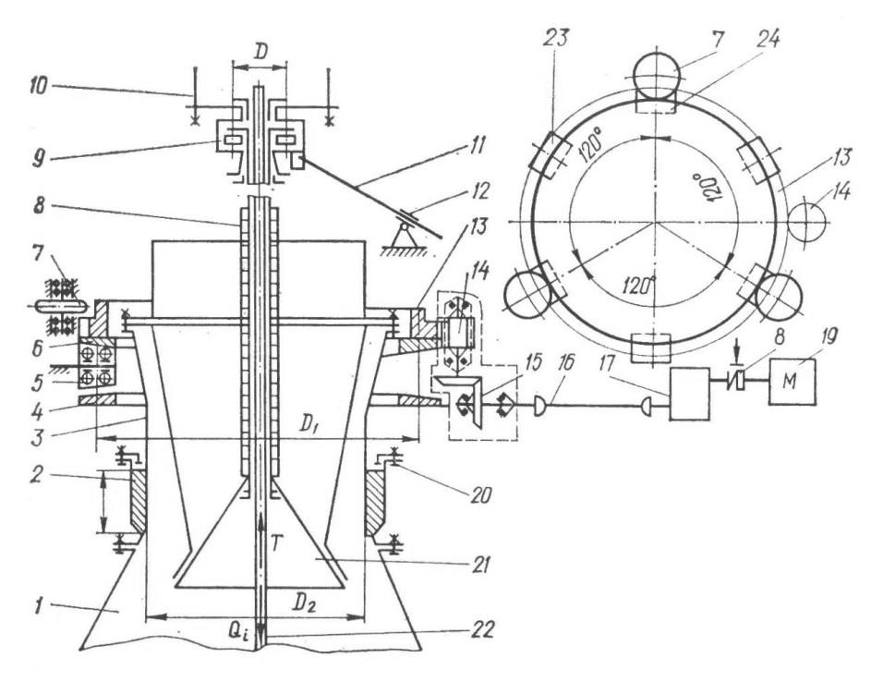
Рисунок 1 – Схема к расчету распределителя шихты загрузочного устройства: 1 – колошник; 2 – сальниковое уплотнение; 3 – воронка распределителя; 4 – кольцевая дорожка; 5 – опорное кольцо; 6 – кольцевая дорожка ; 7 – грундбукса; 8 – штанга; 9 – подпятник; 10 – подвеска; 11, 12 – противоскручивающие устройства; 13 – зубчатый венец; 14 – конический редуктор; 15 – универсальный шарнир; 16 – редуктор; 17 – тормоз; 19 – электродвигатель; 20 – зажимное устройство; 21 – малый конус; 22 – штанга; 23 – опорный ролик; 24 – контропорный ролик.

Сила тяжести кокса в воронке:
G_{м.к.}=gVγ_{k}, кН
где g – ускорение свободного падения, м/с²;
V – полезная емкость воронки малого конуса,м³;
γ_{к} - насыпная масса кокса,т/м³;
Сила тяжести агломерата в воронке:
G_{м.р.} =gVγ_{р},кН
где γ_{р} –насыпная масса железосодержащей части шихты (агломерат), т/м³;
Усилие в штанге, создаваемое механизмами маневрирования конусами:
T=α·G_{к} +G_{м.р.} ,кН
где α - коэффициент дополнительного прижатия конуса малого к воронке распределителя, принимается α=1,25;
G_{к} – сила тяжести малого конуса со штангой, защитным кольцом и подвеской, кН;
Максимальная нагрузка на контрольные ролики:
F_{оп} =G_{к} +G_{в} +G_{м.р.}-Т, кН;
где G_{в} –сила тяжести вращающейся воронки с фланцем, зубчатым венцом и броней, кН;
Максимальная нагрузка на контрольные ролики (когда давление в межконусном пространстве равно давлению газа под колошником и на малом конусе находится легкий материал- кокс):
F_{к.оп.} = -G_{к} –G_{в} –G_{м.к.} +T+p·((π·D²₅ )/4), кН
где р- давление газа под колошником, кН/м²;
D₅ – наружный диаметр вращающейся воронки,м;
Удельное сопротивление перемещению воронки по роликам:
ω = (2μ+fd₁ )/D₁, кН;
где μ – коэффициент трения качения,μ=0,0008…0,001;
f – коэффициент трения в подшипниках,f=0,05…0,1.
D₁ – средний диаметр опорного ролика воронки по поверхности катания,м;
d₁ - диаметр подшипников опорного ролика,м;
Сопротивление от сил трения при вращении воронки по опорным роликам:
W_{f} =F_{max} ·ω = F_{к.оп.} ·ω ,кН;
Момент, затрачиваемый на преодоление сил трения при вращении воронки по опорным роликам:
М₁=W_{f}·(D₃/2), кН·м;
где D₃ – средний диаметр роликового хода вращающейся воронки,м;
Удельное давление в сальниковом уплотнении:
Р₁=р·1,15, кН/м²;
Площадь сальникового уплотнения распределителя:
А_{с}=π·D₅·h, м²;
где h - суммарная высота сальникового уплотнения,м;
Усилие, действующее на воронку со стороны сальникового уплотнения:
F _{с}=p₁ ·А_{с}, кН;
Сила трения в сальниковом уплотнении при коэффициенте трения f₁=0,05…0,07;
F_{fc} =f₁ ·F_{с}, кН;
Момент от сил трения в сальниковом уплотнении:
М₂= F_{fc}· (D₅ /2 ), кН·м;
Сила трения в опорном подшипнике подвески конуса малого:
F_{f0}= f₂ ·k₂·T,кН;
где f₂ – коэффициент трения в опорном подшипнике,f₂=0,1;
k₂ – коэффициент дополнительного усилия, возникающего между штангами конусов (k₂=0,15).
Момент от сил трения в опорном подшипнике подвески конуса:
М₃=F_{f0}·(D/2),кН·м;
где D – диаметр роликового хода в подпятнике, м;
Момент ,необходимый для вращения воронки (без учета сопротивлений в центрирующих роликах):
М_{вр.}=М₁+М₂+М₃, кН·м;
Усилия в зубчатом зацеплении приводной шестерни распределителя шихты при угле зацепления α=20◦:
F_{t}= (2·М_{вр.}) / ((соsα·(dw₂)), кН;
где (dw₂) - диаметр начальной окружности зубчатого венца, м;
Удельные сопротивления перемещению воронки по центрирующим роликам:
w_{s} = (2μ+fd₂)/D₂,кН;
где d₂ – диаметр подшипника центрирующего ролика,м;
D₂ – диаметр центрирующего ролика, м;
Сопротивление от сил трения в центрирующих роликах W_{ц} принимается равным W_{ц}=10 кН.
Момент от сил сопротивления в центрирующих роликах:
М₄=W_{ц}·(D₄/2), кН·м;
где D₄ – диаметр поверхности катания зубчатого венца по центрирующим роликам, м;
Общий статический момент, необходимый для вращения воронки распределения шихты:
М_{об}=М₁+М₂+М₃+М₄, кН·м;
Угловая скорость вращения распределителя при n_{р}=3мин⁻¹ принимается ω_{р}=0,314 рад/с.
Мощность электродвигателя привода распределителя шихты с учетом к.п.д. η_{мех}=0,75 :
Р=( М_{об}·ω_{р})/η_{мех}, кВт;

Выбор электродвигателя производится по каталогу.

Задания практической работы № 4

Наименование | Обозн. | Ед. изм. | № варианта
 |  |  | 1 | 2 | 3 | 4 | 5 | 6
Полезная ёмкость воронки малого конуса. | V | м³ | 7,5 | 10 | 10 | 12 | 17 | 17
Насыпная масса кокса. | γ_{k} | т/м³ | 0,5 | 0,5 | 0,5 | 0,5 | 0,5 | 0,5
Насыпная масса железорудной части шихты. | γ_{р} | т/м³ | 2,0 | 2,3 | 2,0 | 2,3 | 2,0 | 2,3
Сила тяжести малого конуса со штангой, защитным кольцом и подвеской. | G_{k} | кН | 90 | 98 | 105 | 110 | 2,60 | 225
Сила тяжести вращающейся воронки с фланцем, зубчатым венцом и броней. | G_{в} | кН | 350 | 365 | 375 | 390 | 950 | 630
Диаметр роликового хода в подпятнике. | D | м | 0,31 | 0,31 | 0,31 | 0,31 | 0,42 | 0,45
Средний диаметр опорного ролика воронки по поверхности катания. | D₁ | м | 0,40 | 0,40 | 0,40 | 0,70 | 0,70 | 0,55
Диаметр подшипников опорного ролика. | d₁ | м | 0,10 | 0,10 | 0,10 | 0,10 | 0,30 | 0,28
Диаметр центрирующего ролика. | D₂ | м | 0,36 | 0,36 | 0,36 | 0,36 | 0,70 | 0,60
Диаметр подшипника центрирующего ролика. | d₂ | м | 0,08 | 0,08 | 0,08 | 0,08 | 0,15 | 0,12
Средний диаметр роликового хода вращающейся воронки. | D₃ | м | 3,06 | 3,06 | 3,06 | 3,06 | 4,30 | 3,78
Диаметр поверхности катания зубчатого венца по центрирующим роликам. | D₄ | м | 3,60 | 3,60 | 3,60 | 3,60 | 5,36 | 4,37
Наружный диаметр вращающейся воронки. | D₅ | м | 2,38 | 2,38 | 2,38 | 2,38 | 3,55 | 3,08
Диаметр начальной окружности зубчатого венца. | dω₂ | м | 3,672 | 3,672 | 3,672 | 3,672 | 5,472 | 4,440
Суммарная высота сальникового уплотнения. | h | м | 0,30 | 0,30 | 0,30 | 0,30 | 0,42 | 0,35
Скорость вращения воронки. | n_{в} | мин⁻¹ | 3,50 | 3,50 | 3,50 | 3,50 | 3,11 | 3,00
Давление газа под калашником. | р | кН/м² | 100 | 120 | 140 | 180 | 280 | 200
Угол поворота воронки распределителя. | φi | град. | 60 | 120 | 180 | 60 | 12 | 180
Контрольные вопросы для самопроверки

1) Объясните назначение и принцип работы вращающегося распределителя шихты.
2) Расскажите об особенности распределения шихтовых материалов при загрузке их в доменную печь.
3) Объясните, каким образом добиваются получения более равномерного распределения шихты по окружности колошника. Назовите используемые виды загрузки.

СПИСОК ИСПОЛЬЗОВАННЫХ ИСТОЧНИКОВ

Основная литература:
1. Якушев А.М. Основы проектирования и оборудования сталеплавильных и доменных цехов – М.: Металлургия, 2010
2. Гринаш О.А. Грузоподъемные механизмы и транспортные средства – «ИН-ФОЛИО», 2010
3. Целиков А.И. Машины и агрегаты металлургических заводов, Том 1 – М.: Металлургия, 2011
4. Гребеник В.М. Расчет металлургических машин и механизмов – М.: Металлургия, 2011
5. Моргачев В.Л. Подъемно-транспортные машины – М.: Металлургия, 2009
6. Лукашкин Н.Д. Конструкция и расчет машин и агрегатов металлургических заводов ИКЦ «Академкнига», 2012

Дополнительная литература:
1. Воскобойников В.Г. Общая металлургия – М.: Металлургия, 2010
2. Левин Н.З. Механическое оборудование доменных печей – М.: Металлургия 2011
3. Сапко А.И. Механическое и подъемно-транспортное оборудование электрометаллургических цехов – М.: Металлургия 2011

